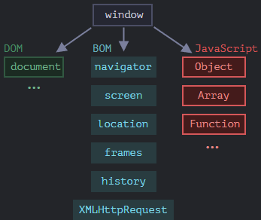

1. **DOM** – модель, которая описывает содержимое страницы в виде иерархии объектов (DOM дерево). Входной точкой является объект document, через который можно манипулировать содержимым страницы, обработкой событий. DOM реализуют не только браузеры, но и например серверы (генерация HTML и т.п.).
2. **BOM** – API для взаимодействия с технологиями браузера (alert/prompt/confirm; navigator – информация о браузере и ОС, location – взаимодействие с URL строкой).
3. **JavaScript** – это легковесный интерпретируемый (или JIT-компилируемый) язык программирования с функциями первого класса. Наиболее широкое применение находит как язык сценариев веб-страниц, но также используется, например, в Node.js. JavaScript – прототипно-ориентированный язык с динамической типизацией, который поддерживает следующие стили программирования:

• объектно-ориентированный;

• императивный;

• декларативный.